关于两江新区人力资源公司派往某国有企业外包及派遣考试（线上）
考试注意事项及要求

根据疫情防控实际情况，为方便广大考生参加两江新区人力资源公司派往某国有企业外包及派遣考试（线上）考试，统一考试形式明确为在线考试，具体考试流程及注意事项等详见下文。08月30日起，将通过手机短信和电子邮件发送考试通知提醒，请大家按照有关要求提前做好考前准备。

两江新区人力资源公司派往某国有企业外包及派遣考试（线上）考试方案

考试安排
试卷名称：两江新区人力资源派往某国有企业外包及派遣考试（线上）
开始时间：2022-09-01 15:00
考试时长：120分钟
结束时间：2022-09-01 17:00

考试提示
1、考试将进行全程视频、音频实时监控，请务必使用带有摄像头、麦克风和扬声器的笔记本或台式电脑作答，禁止使用手机或平板设备（如iPad、surface等）作答。登录系统需使用Chrome浏览器，版本要求72以上（360极速浏览器可作为备选，如遇突发情况可尝试更换）；
2、登录系统后，系统进行人脸识别认证预采集，请仔细核对系统中的姓名、身份证号与实际户籍信息是否一致，强烈建议您于开考前30分钟完成验证；
3、笔试将开启答题录屏功能，进入笔试系统后，浏览器会请求共享屏幕，选择“您的整个屏幕”，点击“分享”即可开始录制，笔试期间请不要停止共享；
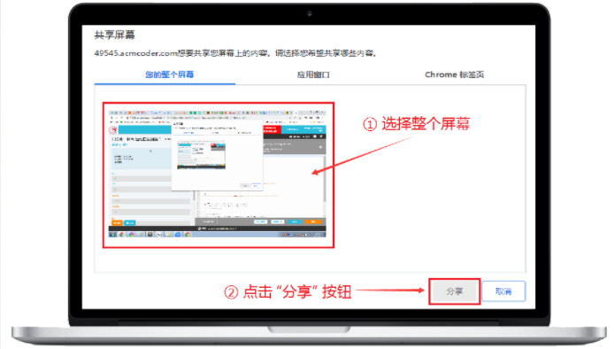
4、1）本次考试将开启二机位监拍，考生需提前准备手机并下载微信，进入笔试系统后使用微信扫码扫描屏幕右侧的二维码进入二机位监控模式，监控开启后手机页面会显示“录像中”的字样，然后请将手机放到可以录制自己作答环境、电脑屏幕及自己全身的位置进行录像，请露出自己的双手。
2）二机位即监拍手机应置于考生座位侧后方约130度，并高于电脑桌面高度20-50cm的位置（可使用手机支架等进行辅助）。手机摄像范围应覆盖考生作答环境、电脑屏幕、键盘及考生全身。
3）请确保考试全程，电脑摄像头（一机位）及手机（二机位）的摄像头和麦克风功能打开并正常运行，调整摄像头角度确保监考人员正常监考，正式考试期间考生不允许离开监控范围。
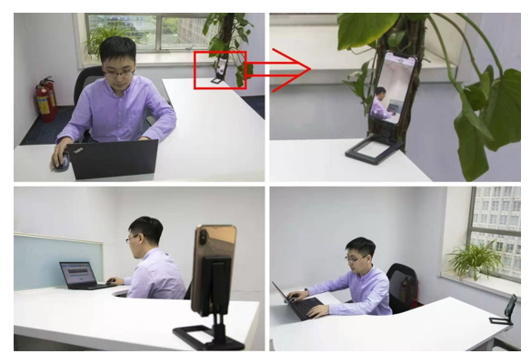
5、考试期间严禁使用草稿纸、计算器，及其他无关的电子设备；
6、强烈建议进行考前测试环节，提前熟悉系统作答环境并完成相应的设备准备、调试工作。
* 考前测试不计分，仅用于熟悉系统操作使用，涉及的题型、题量、考察点与正式考试无关。
考中纪律
（一）考前注意事项
1、考生须按上述“考试提示”中的要求准备笔试设备及监考设备，如因设备未满足设备要求而导致无法登录笔试系统、无法正常参加笔试、第一、第二机位监考视频不能正常显示的、无法正常开启录屏等情况，后果由考生自行承担。
2、在登录笔试系统后，请务必根据系统引导登录第二机位监控，以保证实时监控及考试全过程录像，对考试公平进行佐证。考试开始前，考生需使用移动设备按照页面提示登录第二机位监控，将移动设备旋转一周展示考生所处的考试环境，展示完成后将移动设备固定在移动设备指定摆放的位置上继续拍摄。
3、正式开始考试前，请考生按照笔试设备及网络调试要求将设备及网络调试到最佳状态，电脑和二机位监考手机摄像头全程开启。考试过程中由于设备硬件故障、断电、断网等导致考试无法正常进行的，后果由考生自行承担责任。
4、正式开始考试前，请关闭可能会造成弹窗的软件，例如：软件广告、天气预报、定期杀毒、护眼屏保、操作系统自动更新等。当出现不可抗力引发系统提示跳出页面时，请立即关闭弹窗，并继续作答。笔试过程无故切屏离开作答界面超过5次的，将视为违纪行为，取消考试资格。
5、系统登录采用人脸识别功能进行身份核验，请确保参加考试的人员全程为考生本人，如发现考生存在替考、作弊等违纪行为，一律取消考试资格，并追究相应的法律责任。
6、正式考试当天，请考生提前30分钟登录笔试系统。正式考试开始后15分钟还未登录的考生，将无法参加考试，视为自动放弃考试资格。

（二）考中注意事项
1、考试过程中，笔试系统会全程对考生的行为进行监控，因此考生本人务必始终在监控视频范围内，同时考生所处考试环境不得有其他人员在场，一经发现，一律按违纪处理取消考生本次的笔试成绩。
2、考试系统后台实时监控，全程录像、抓拍。在考试期间禁止使用快捷键切屏、截屏，以免导致系统卡顿、退出，所造成的后果由考生自行承担责任。考试全程不允许多屏登录，一经发现，一律按违纪处理取消考生本次的笔试成绩。
3、考生在考试全程未经许可不得接触和使用手机。如考试中途出现系统故障等需要协助处理的问题，请考生通过笔试页面右侧“咨询”获取帮助。凡发现未经许可接触和使用通讯工具的，一经发现，一律交由主管单位按违纪处理。
4、考试过程中，不得中途离开座位，不可使用洗手间，不得在考试结束后传递、发送考试内容，一经发现，一律按违纪处理取消考生本次的笔试成绩。
5、考生在考试过程中如出现黑屏、白屏、无法作答等异常情况，请考生通过笔试页面右侧咨询按钮与在线客服取得联系后在指导下进行相应的重新登录操作。如考生因键盘无法输入等情况无法向在线客服反馈问题，请在第一机位监控可视范围内举手示意监考老师，直至监考老师与考生取得连线沟通为止。
6、考试过程中，监考官可能会因监拍角度、环境光线、监控中断等情况与考生进行线上沟通，此时请根据监考员要求进行调整；经监考官提示后仍不进行调整的，违纪处理取消考生本次的笔试成绩。
7、考试过程中，考生若有疑似违纪行为，系统将进行记录，考试结束后由考务工作小组根据记录视频、电脑截屏、作答数据、监考员记录、系统日志等多种方式进行判断。确定存在违纪行为的，取消考生本次笔试成绩。
8、考试结束时，系统将提示交卷，对于超时仍未交卷的考生，系统将做强制交卷处理。
9、考生若没有按照要求进行登录、答题、保存、交卷，将不能正确记录相关信息，后果由考生承担。
10、如违反以上相关要求导致考试异常，由考生自行承担责任；属于违纪行为的，一律取消考试成绩；造成严重后果的，考生承担由此带来的法律责任。
千万仔细阅读！请各位考生严守考试纪律，感谢大家的理解和配合！祝各位考出好成绩！

